Hoe het dieet van Afrikaanse sardienen de bevolking kan helpen
De lokale bevolking in centraal Afrika eet sardienen, maar wat eten de sardienen zelf? Door DNA onderzoek uit te voeren op de maaginhoud van Afrikaanse sardienen konden we achterhalen waarmee deze sardienen zich voeden. Maar waarom is het zo belangrijk om te weten wat deze vissen eten? Charlotte Huyghe
De nachtelijke vangst met sardienen.
Sardienen in één van de oudste zoetwatermeren ter wereld
Het gaat hier over zoetwatersardienen en niet de sardienen uit de zee die wij in het Westen op ons bord krijgen. Sardienen zijn eigenlijk een groep van verschillende soorten vissen die zowel in de zee als in meren en rivieren voorkomen. Twee van deze sardiensoorten komen voor in het Tanganyikameer in centraal Afrika. Dit gigantisch zoetwatermeer is een van de oudste en diepste meren ter wereld. Enkel het Baikalmeer in Siberië doet het nog beter. De regio rond dit meer werd in het verleden al vaak geteisterd door gewapende conflicten. Militia zijn echter niet het enige gevaar voor de lokale bevolking. Hongersnood, ondervoeding en ziektes zijn een ander groot probleem in de landen die het Tanganyikameer omgeven, met name Burundi, D.R. Congo, Tanzania en Zambia. Vis is een belangrijke voedingsbron en zit vol eiwitten, vitaminen en omega 3-vetzuren. De vis uit het meer is dus vitaal voor de gezondheid van de bevolking. Daarboven vormt de visvangst vaak een belangrijke bron van inkomsten. De mannen gaan vissen terwijl de vrouwen de vis verkopen op de markt.
“De vis uit het meer is dus vitaal voor de gezondheid van de bevolking”

De nachtvissers
Voor mijn thesis aan de KU Leuven ben ik in de zomer van 2018 met mijn begeleidster, Els De Keyzer, naar Uvira in D.R. Congo afgezakt. Daar werkten we samen met het lokale onderzoeksinstituut CRH. De sardienen waar ik mijn thesis op deed worden enkel ‘s nachts gevist. Met lange houten boten, ook wel prauwen genoemd, gaan de vissers tegen valavond het meer op. Ze varen tot ver van de kust en gooien hun netten uit tussen twee of meer boten. Tussen deze boten hangen ze dan sterke lampen om de sardienen naar het net te lokken. Vervolgens pakken ze zich warm in voor de koude nacht en gaan ze slapen onder de verbluffende sterrenhemel. Dat is wanneer wij ook het meer op gingen. Overal zag je lichtjes op het meer, wiegend op de golven. Tegen dat de hemel begint op te lichten staan de vissers terug op en halen ze snel hun netten in die nu vol zitten met spartelende sardienen. Wanneer we vroegen of we enkele sardienen mochten hebben voor ons wetenschappelijk 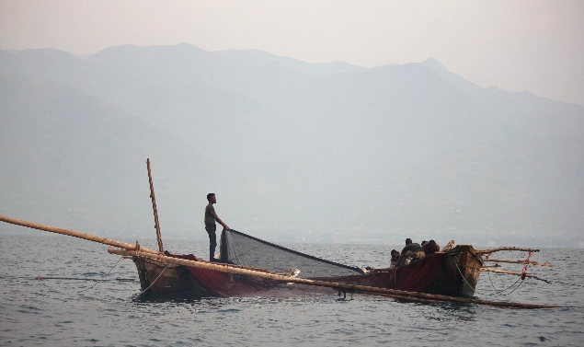 De traditionele sardienvissers op het Tanganyikameer.
onderzoek wilden ze altijd graag helpen. Zelf vingen we ook enkele sardienen. Terug in België deden we DNA onderzoek op de maaginhoud van deze sardienen, wat verrassende resultaten gaf.
Kwallenetende sardienen
We ontdekten dat de twee verschillende soorten sardienen in het meer ook verschillende eetgewoontes hebben. De soort die zich soms uit diepere wateren dichter verplaatst naar de kust bleek zich te voeden met meer diverse prooisoorten dan de sardiensoort die dieper in het meer blijft. Dit kwam waarschijnlijk doordat de biodiversiteit in de kustregio groter is dan in de diepere wateren. We zagen ook een verschil in voeding van de sardienen tussen de verschillende regio’s in het meer. De sardienen in het noorden aten enkele andere prooisoorten dan de sardienen uit het zuiden. Vroeger onderzoek impliceerde al dat de sardienen over het hele meer zwemmen en niet enkel ter plekke blijven. Waarschijnlijk hebben ze een flexibel voedingspatroon dat zich aanpast aan de lokale beschikbaarheid van prooisoorten. De samenstelling van de beschikbare prooi in het water verandert ook doorheen de seizoenen. Dit zou kunnen verklaren waarom er ook een verschil is in het voedingspatroon tussen de sardienen in het droog en het regenseizoen. De prooisoorten die ze aten bestonden onder andere uit garnalen, eenoogkreeftjes, insectenlarven, andere juveniele vissen en zelfs kwallen. Eerdere studies waarbij dat de maaginhouden van de sardienen werden bekeken onder de microscoop hadden nog nooit de aanwezigheid van kwallen vermeld. Dit is logisch, aangezien kwallen grotendeels uit water bestaan en direct onherkenbaar worden in de maag. De enige sporen die ze achterlaten is hun DNA. Dit DNA hebben we dan ook gevonden in ons onderzoek. Eerder onderzoek vond al aanwijzingen dat er een soort was in het meer die zich voedde met deze kwallensoort, maar deze zogezegde predator werd tot nu toe nog nooit ontdekt.
We weten wat ze eten, wat nu?
In tijden van klimaatopwarming en wereldwijde overexploitatie blijft ook het Tanganyikameer niet gespaard. Het visbestand van het meer is al jaren aan het dalen door overbevissing, vervuiling, klimaatopwarming en andere menselijke invloeden. Voorlopig wordt er weinig gedaan aan dit probleem. Dit kan zorgen voor grote problemen in de toekomst aangezien de lokale bevolking grotendeels afhankelijk is van de visvangst. Tegenwoordig bestaat er zoiets als ecosysteem-gebaseerd visserijbeheer. Dit betekent dat je niet enkel de vissoort beschermt waarop gevist wordt zoals tot nu toe algemeen de gewoonte was, maar ook de prooisoorten waar deze vis afhankelijk van is. Daarom is het onderzoek dat ik tijdens mijn thesis heb uitgevoerd ook zo belangrijk. DNA onderzoek van de maaginhoud van onze Afrikaanse sardienen bleek een goede techniek om te bepalen wat ze eten. Deze kennis kan er later toe bijdragen om beheersplannen op te stellen voor zowel de sardienen als hun prooi. De VN wil tegen 2030 de planeet duurzaam maken en bevrijden van armoede. Om dit doel te bereiken werden er 17 Duurzame Ontwikkelings-doelstellingen (SDG’s) aangenomen. Nummer 2 en 3 van deze SDG’s zijn ‘geen honger’ en ‘een goede gezondheid voor iedereen’. De landen rond het Tanganyikameer zouden in de toekomst samen moeten werken om goede beheersplannen op te stellen voor de visvangst in het meer. Zo kunnen er hopelijk nog vele generaties rond het Tanganyikameer genieten van de vis die er gevangen wordt.

